系 列 推 荐
《手工世界》系列（World Made By Hand Series）

作者简介：


詹姆斯·霍华德·康斯勒（James Howard Kunstler），美国作家、社会评论家及公众演讲家，在小说与非小说领域都颇有建树。小说方面，共著有十一本作品，其中2008年出版的畅销书《手工世界》（World Made By Hand）版权销售至中国大陆、台湾和土耳其，并入围2010年都柏林文学奖（International IMPAC Dublin Literary Award）长名单。非小说方面，其2005年出版的《没有石油的明天》（The Long Emergency）印量超过十三万份，版权售至中国、法国、意大利、韩国、波兰、葡萄牙、罗马尼亚、西班牙以及英国。

近年来他的名气逐渐增长，《纽约客》杂志（The New Yorker）和《纽约时报》（New York Times）书评都曾对他进行过长篇报道。康斯勒现居于纽约。

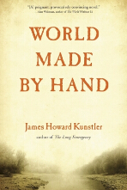
中文书名：《手工世界》
英文书名：WORLD MADE BY HAND（World Made By Hand Series #1）
作 者：James Howard Kunstler
出 版 社：Grove/Atlantic
代理公司：ANA/Nicole
页 数：317页
出版时间：2008年2月
代理地区：中国大陆、台湾
审读资料：电子稿
类 型：科幻小说
本书曾授权简体中文版权。

内容简介：

油田干涸、气候变化、全球瘟疫，所有这些因素汇聚到了一起，系列小说《手工世界》（AWORLD MADE BY HAND）按照时间的顺序，讲述了一个与世隔绝的小镇，那里远离美国其他地方的尘嚣，全然不知一场动乱即将爆发。

对于纽约州犹宁格罗夫(Union Grove)小镇上的居民来说，未来和他们想象中的完全不一样。交通运输又慢又危险，所以粮食都本地种植，耗费的时间与精力都相当大。而外面的世界大部分都是未知的。可能有位总统吧，他现在或许在明尼阿波里斯市(Minneapolis)，但人们对这件事并不肯定。随着夏天越来越热，小镇的居民们在这样一个有荒弃的高速公路、空置的房屋、耕田的马儿与游满了鱼的河流的世界中，努力适应着这种新的生活方式。

这是一本极其现实而又让人入迷的小说，《手工世界》（World Made by Hand）将推理悬疑扩大到了末日启示录的范畴之外，并让读者看到了，当生活极端闭塞的时候，会发生些什么。

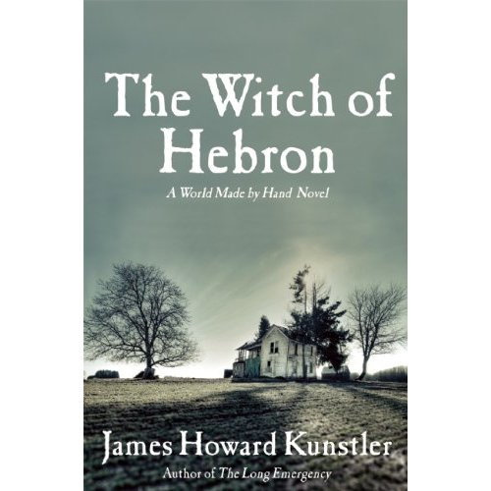
中文书名：《希伯伦的女巫》
英文书名：THE WITCH OF HEBRON（World Made By Hand Series #2）
作 者：James Howard Kunstler
出 版 社：Grove/Atlantic
代理公司：ANA/Nicole
页 数：412页
出版时间：2010年9月
代理地区：中国大陆、台湾
审读资料：电子稿
类 型：科幻小说

内容简介：

在不远的将来，汽油先是变得极为稀有和昂贵，接下来就彻底被消耗殆尽。汽车时代走到了它的终点。电力资源也就此告一段落……

在这个一切都被迫回复到靠人力运转的手工社会，不仅飞机、汽车、电脑、电话等只能存在于人们的记忆中，连奶酪、肉类这些曾经被人们想当然的食物如今也成了难得一见的奢侈品。整个社会似乎又回到了原始时代，只是这社会中的人早已发生了巨大的变化——或许曾经拥有又突然失去，要比从未拥有过能给人带来更大的失落和创伤感。流氓强盗横行，总统的身份和存在成了一个传说，政府也早已灰飞烟灭，甚至连所谓的执法者本人都决定用原始的替天行道来代替之前遵守了多年的法规。在这个渐渐死去的城市里，正有位年轻人以惊人的速度成长。

杰斯波心爱的小狗威利在某天被一匹名为丘比特的马意外踩死，他的父亲虽身为小镇的医生却也无力回天。杰斯波一心要为威利复仇，从小跟随父亲习医的他用了些鸦片便成功将丘比特放倒，却并未感到丝毫复仇成功的喜悦。而且他完全清楚，丘比特的主人——约伯神父是不会轻易放过他的。于是这个年仅十一岁的小伙子收拾起行囊，独自一人踏上了前往异地的旅程。

这一路上他经历了太多人性的黑暗——为换取食物给人治病，却被原本给过承诺的人拿除草锄赶走；结识了放荡不羁的比利并与之同行，却发现比利实际上是个杀人不眨眼的暴徒。与此同时，有两拨人正在追随杰斯波的足迹试图将他带回小镇——一拨是他父亲的朋友，另一拨则是约伯神父及其手下，杰斯波很难想像被后者捉到后他将面临怎样的下场。然而，似乎是冥冥中的注定，他们的轨迹将在一点汇合，交集便是居住在希伯伦的芭芭拉，一位被称为女巫的银发女郎……

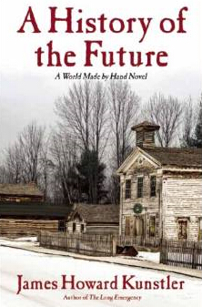
中文书名：《未来史》
英文书名：A HISTORY OF THE FUTURE（World Made By Hand Series #3）
作 者：James Howard Kunstler
出 版 社：Grove/Atlantic
代理公司：ANA/Nicole
页 数：336页
出版时间：2014年8月
代理地区：中国大陆、台湾
审读资料：电子稿
类 型：科幻小说

内容简介：

在詹姆斯•霍华德•康斯勒的《手工世界》系列作品中，《未来史》(A HISTORY OF THE FUTURE)是这个科幻惊悚系列的第三本小说。

经历了传染病、环境危机、石油枯竭与持续混乱等二十一世纪的那些灾难之后，人们正在尽己所能地生存下来，追求一种更为简单、也更加快乐的生活状态。在纽约州北部这个名为尤宁格罗夫的小镇上，居民们正在准备过圣诞节。没有了以前紧盯着节假日的那些消费主义购物狂，这一年的圣诞季变成了家人与爱人团聚的时光。

在一个刮着暴风雪的圣诞节前夜，罗伯特·厄尔（Robert Earle）的儿子丹尼尔（Daniel），结束了在美国尚存的部分地方旅居两年的生活，回到了小镇上。他疲惫不堪，疾病缠身，但身体恢复之后，他讲述了自己所经历的故事：原来的那个国家已经分裂成了几个不安定的独立地区；他还进入了位于田纳西州（Tennesee）正中心的那个由万众敬仰的新福音教女独裁者摩罗（Loving Morrow）领导的新火狐共和国（New Foxfire Republic）的黑暗心脏地带。

与此同时，在犹宁格罗夫小镇上，圣诞节前夕因为一桩双重谋杀案，全镇的人都震惊了。在这宗案件中，一位身患疾病的年轻母亲，杀死了她的丈夫和刚出生的儿子。小镇上的法官斯蒂芬·布洛克（Stephen Bullock）心情沉重。

《未来史》这本书不仅引人注目、令人兴奋，而且充满诗意与柔情，而且有漫画风格——这是对美国未来的预见，而这样的未来，随着日子一天天过去，也变得越来越可信了。

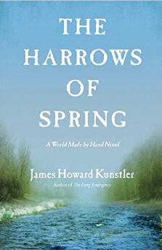
中文书名：《春天的钉耙》（手工世界系列之四）
英文书名：THE HARROWS OF SPRING（World Made By Hand Series #4）
作 者：James Howard Kunstler
出 版 社：Grove/Atlantic
代理公司：ANA/Nicole
页 数：384页
出版时间：2016年7月
代理地区：中国大陆、台湾
审读资料：电子稿
类 型：科幻小说

内容简介：

在《没有石油的明天》(The Long Emergency)一书中，康斯勒发出了警告，过去两百年来人类爆炸式的文明进步都是建立在廉价的石油资源基础上的，但石油资源的耗尽和气候变化的危险很有可能会让工业文明不再兴盛。《没有石油的明天》——曾被保罗·格林伯格(Paul Greenberg)在《纽约时报书评》中描述为“一本为度过石油危机而写的人人争相传阅的蓝图”——畅销了12万册，同时也为康斯勒在这场关于人类未来的讨论中奠定了地位，肯定了他是其中一个重要的声音。这几本书组成了评论界广泛好评的《手工世界》系列，它们都是惊人的推理小说之作，塑造了几十年后可能出现的生活（详见该系列的评论）。作为该系列的最后一本书，《春天的钉耙》是一本精彩感人的小说，故事讲述了纽约州北部的犹宁格罗夫镇忽然进入了一个未来的世界，但这个世界在许多方面却与十九世纪相似。

在犹宁格罗夫镇，初春是个困难重重的季节，人们称之为“六周困难期”，因为那时候新鲜的食物非常稀少，而冬天的储备已经消耗殆尽。今年的情况尤其严重，因为哈德逊河至奥尔巴尼市的商路已经被当地一位种植园大亨斯蒂芬·布洛克(Stephen Bullock)阻断了，因为他认为这条路太资源密集了。与此同时，丹尼尔·厄尔在环游美国一周并了解了国内现状之后回到了家乡，他打算让一份旧报纸在当地重新火起来，并且已经找到了一个有趣的故事来报道，因为当时一个反建制的自由主义团体“伯克郡人民共和组织”(Berkshire People’s Republic)的代表们来到了这个镇上。他们由一位名叫弗拉姆(Flame)的女人领导，她有着亚马逊族女战士的身材，而且在政治方面过于激进。当弗拉姆和她的同志们提议让犹宁格罗夫加入他们的共和组织时，许多人都觉得很有兴趣。作为康斯勒该系列小说的惊悚结尾，《春天的钉耙》是一个探讨了叛乱、生存与何以为人等问题的有力而感人的故事。

谢谢您的阅读！
请将反馈信息发至：齐梦涵（Nicole Qi）
安德鲁·纳伯格联合国际有限公司北京代表处
北京市海淀区中关村大街甲59号中国人民大学文化大厦1705室
邮编：100872
电话：15810294174
传真：010-82504200
Email：Nicole@nurnberg.com.cn
网址：http://www.nurnberg.com.cn
微博：http://weibo.com/nurnberg
豆瓣小站：http://site.douban.com/110577/

